Целиноград ауданы білім бөлімінің жанындағы Родина ауылының

«Солнышко» балабақшасы МҚКК

**Мастер-класс**

**областного зонального семинара**

***по патриотическому воспитанию***

***в 1 младшей группе «Пчелка»***

***«Мы маленькие граждане своей страны»***

**Подготовила и провела воспитатель первой категории : Блажко С.Ф.**

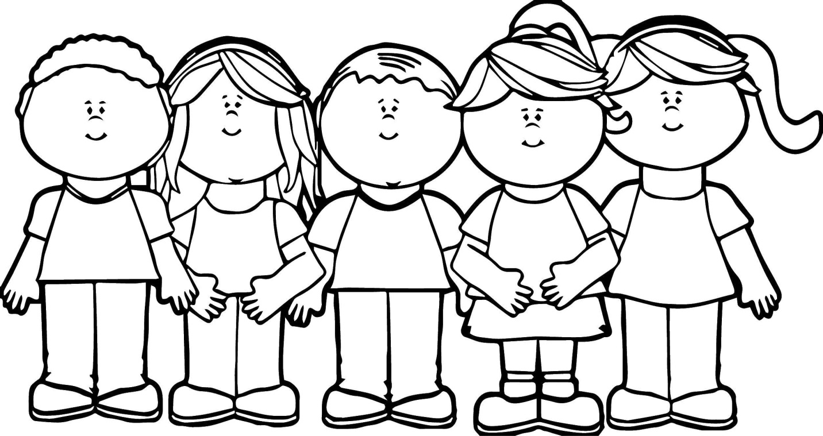

26.02.2020 учебный год

**Цель:** Расширять представления о красоте родного края посредством художественного слова,  дать понятие о джайляу (это луга в горах, там сочная трава, чистый воздух). Развивать внимание, умение слушать, отвечать на вопросы, включаться в беседу. Воспитывать любовь к природе, родному краю. Обогащение и закрепление знаний детей о домашних животных, пользе, приносимой людям, местах обитания.

**Оборудование и материалы:** Презентация слайдов «На джайляу», запись- казахская народная мелодия.

**Загадки:** о домашних животных, домашних птицах.

**Д/игры:** «Угадай по голосу», «Назови маму и ее малышей», «Кто, где живет?»

**Билингвальный  компонент**: ат-лошадь, сиыр-корова, ит- сабака

Ход занятии:

(Звучит казахская народная мелодия.)

Дети заходят.

Посмотрите сколько у нас сегодня гостей.

- Здороваются на двух языках.

Поприветсвуем друг друга, но не просто, а песенкой.

Здрaвствуйте, ладошки, хлоп-хлоп-хлоп.

Здравствуйте, ножки, топ-топ-топ

Здравствуйте щечки, плюх, плюх, плюх

Пухленькие щечки, плюх- плюх, плюх

Здравствуйте губки, здравствуйте зубки

Здравствуй, мой носик, бип- бип -бип.

Здравствуйте, малышки, всем — привет.

Звучит музыка, появляется кукла Қарлығаш.

Қарлығаш: Сәлеметезбі, балалар.

- Ребята, любите ли вы путешествовать. (Ответы детей)

Ребята, вы любите свою бабушку?

Бываете у неё в гостях?

Хочу пригласить вас к бабушке Әже .

Она живёт далеко- в джайляу.

— На чём можно поехать?(на машине, поезде, самолёте.)

-Предлагаю отправиться в путешествие на джайляу на автобусе.

— Давайте сядем в автобус и поедем  на джайляу. (музыкальная песня  «Едем в автобусе»)

Бабушка: -Здравствуйте, детушки, здравствуйте, ладушки. Я очень рада, что вы приехали ко мне в гости. Какие вы красивые, нарядные. Дайте я на вас полюбуюсь. Проходите , на стульчики садитесь, с дороги отдохните.  Живу я на джайляу одна, со своими друзьями.

Презентация слайдов.  
Слайд 1 «Жайляу». Словарная работа: джайляу.  
— Ребята, джайляу – это летнее пастбище, где пасется скот.  
— Там чистый воздух и много сочной травы. (дыхат. Гимн.)Обратите внимание на картинку. Что вы видите?

Слайд 2 «Юрта» Что вы видите на слайде?

Билингвальный компонент: юрта  
— Сейчас мы с вами живем в разных домах, кто-то в квартирах, кто-то в своем доме, а в давние времена казахи жили в юртах. Киіз үй состоит из красиво изогнутых, складывающихся решетчатых стен – кереге, сводчатых жердей – уыков, верхнего обруча – шанырака. Все это обвязывается веревками, покрывается ковровыми дорожками.  
Слайд 3. Бабушка: -Хотите узнать, кто мои друзья? Отгадайте загадки?

1.Голодная мычит, Сытая жует, Всем ребяткам, Молоко дает. -корова

2.Под дождем она гуляет, Щипать травку обожает.

Кря кричит, все это шутка. Ну, конечно, это…-утка

3. Скачут без оглядки

Веселые ……..лошадка

4. Золотой гребешок.

Масляна головушка, Шелкова бородушка.

Рано встает. Голосисто поет. Ку-ка-ре-ку. -петух

5.Рогатая, бодатая,« Ме-ме »- песню поёт,

На лужайке травку жуёт..  -коза

Бабушка:- Молодцы ребята, вы хорошо отгадываете загадки.

**Игра «Назови маму и ее малышей».**

**Физминутка «Зверята»:**

- Давайте с вами поиграем в одну игру:

Собираю детвору,

Поиграть в одну игру,

Покажите мне ребята,

Как живут домашние зверята.

Как щенок просыпается.

Как котенок умывается.

Как жеребёнок проскакал.

Как козленок пробежал.

Бабушка: Дети! Понравилась игра. Отдохнули?

Поиграем в игру **«Угадай по голосу»**

Бабушка: Молодцы, правильно. Дети у меня случилась беда, ножки мои разболелись, а мне нужно моих друзей загнать в их домики, скоро вечер, им надо спать. Поможете мне? -Да!

Бабушка: А вы знаете кто -где живет? -Да, птицы в курятнике, животные в ферме. Рассмотрим их. А теперь давайте загоним их в свои домики.

**Психогимнастика.**Звучит казахская народная мелодия.

— Релаксация. Предлагаю закрыть глаза и послушать музыку:  
Веет ветерок, солнышко греет, ласкает нас своим теплом.  
Воздух свеж и прохладен, давайте мы вдохнем ароматный воздух! Отдохнули! Здорово!

Благодарим бабушку за гостеприимство, бабушка благодарит за то, что навестили её. (угощение от бабушки- баурсаки)  
**Возвращаемся в детский сад на автобусе.**

5.Вам понравилось наше занятие?

— Ребята, давайте расскажем, где мы побывали?  
Что такое джайляу? Юрта? Обобщаю, наша Родина богата красивой природой! Давайте будем беречь природу родного края.

Ожидаемый результат:  
Знать: название джайляу, юрта, родной край.  
Иметь: что джайляу – это летнее пастбище, юрта – жилище; природу нужно беречь.  
Уметь пользоваться: полученные навыки в других видах деятельности. Рассказывают, где побывали, что интересного узнали.